Tarte aux pommes - Recette de Jacques Génin
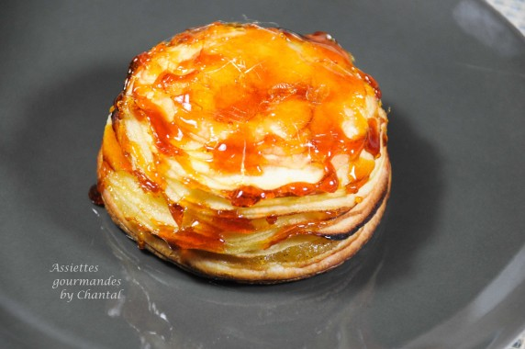
Ingrédients (pour 4 personnes):
Compote: 350 g de pommes (Reinette ou Golden), 20 g de sucre, vanille
3 ou 4 pommes pour la garniture
Pâte feuilletée ( l' idéal est bien sur de faire une pâte feuilletée inversée maison... mais on le timing ne le permet pas toujours!)
caramel croustillant: 50 g de sucre, 10 g d'eau, 12 g de sirop de glucose
Préparation:
Préparer la compote: couper et épépiner les pommes. Mettre dans une casserole et ajouter le sucre. Cuire jusqu'à ce que les pommes soient très tendres en remuant de temps en temps puis mixer finement.
Avec un Thermomix, faire une compote "classique" (15 min 90 ° V2).
Mettre la compote dans une casserole et la faire dessécher au maximum pendant 5 minutes environ en remuant sans arrêt. On doit obtenir une compote épaisse, qui ainsi ne détrempera pas la pâte de la tarte et sera plus concentrée en goût. Ajouter la vanille et laisser refroidir.
Etaler la pâte feuilletée et détailler des cercles avec un emporte-pièce (diamètre 10 cm).
Peler les pommes pour la garniture, retirer le centre avec les pépins et découper des lamelles très très fines avec une mandoline. C'est l'ustensile indispensable pour la réussite de cette tarte, les lamelles doivent être quasi transparentes.
Etaler une couche de compote froide sur les disques de pâte feuilletée sans aller jusqu'au bord. Disposer les lamelles de pommes en les superposant régulièrement sur une épaisseur d'environ 5 cm.
Cuire 10 minutes à 240°, puis baisser le four à 180° et poursuivre la cuisson pendant 18 minutes. (J’avais recouvert d’un papier alu en cours de cuisson, j’avais peur que les lamelles brunissent trop vite)
Préparer un caramel : faire chauffer le sucre, l’eau et le glucose dans une casserole et laisser colorer. Lorsque les tartes sont cuites, les sortir du four et les lustrer aussitôt avec le caramel.
www.assiettesgourmandes.fr

